Sv. Pavol
na apoštolských cestách
aktivita

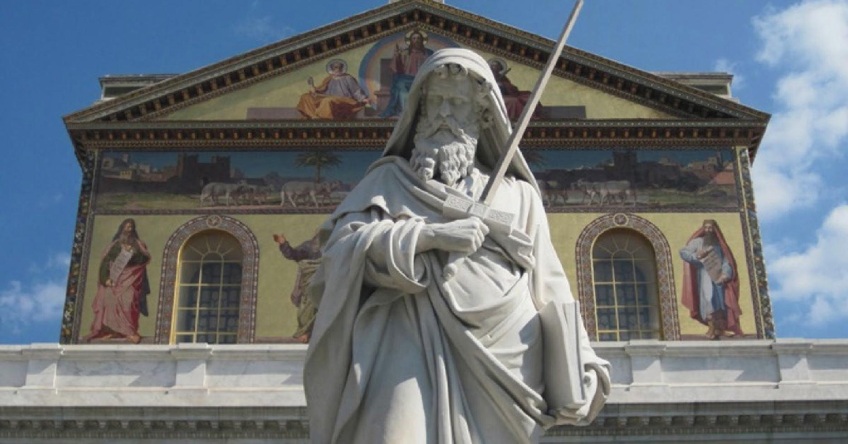
VIKTOR PARDEĽ

Cieľová skupina: druhý stupeň ZŠ, stredná škola; skupina môže mať 12 – 36 osôb
Cieľom aktivity je lepšie spoznať názvy miest, v ktorých pôsobil sv. Pavol počas misijných ciest. Aktivita môže poslúžiť ako uvedenie do katechéz na tému – život sv. Pavla a jeho apoštolské cesty. Materiál na vyučovanie: na ústrednom mieste
má byť umiestnená mapa apoštolských ciest sv. Pavla. Učiteľ pripraví pre každého kartičku A5 s názvom mesta alebo miesta, na ktorom pôsobil sv. Pavol. K mestu treba pridať opis mesta, zaradenie v misijných cestách, citát z NZ. Pripraviť sa môžu pásiky papiera, z ktorých by sa vytvorili „čelenky“ a nalepia sa na ne názvy miest.

Aktivita

Miesta spojené s činnosťou sv. Pavla
a krátke charakteristiky miest:
- Antiochia v Pizídii – Sk 13, 14 – 50: (1. misijná cesta) mesto v Malej Ázii. Pavol ho navštívil spolu s Barnabášom. V synagóge rozprávali, že ak nechcú Židia prijať evanjelium, obrátia sa na pohanov. Ich budú učiť a krstiť.
- Antiochia v Palestíne – Sk 13, 1 – 3: (1. misijná cesta) pre Pavla to bolo východiskové mesto, odtiaľ putoval do iných miest. V tomto meste prvýkrát učeníkov nasledovníkov Ježiša Krista nazvali kresťania.
- Ikónium – Sk 14, 1 – 5: (1. misijná cesta) Pavol a Barnabáš tak presvedčivo kázali, že uverilo veľa ľudí. Avšak tí, ktorí ich nenávideli, ich chceli zabiť. Z tohto mesta museli ujsť.
- Lystra – Sk 14, 8 – 20: (1. a 2. misijná cesta) Pavol uzdravil chromého a urobil ďalšie zázraky, chceli ich s Barnabášom nazvať bohmi. Pavla tam kameňovali a mysleli si, že je mŕtvy. Pavol sa zázračne zachránil.
- Atália – Sk 14, 25: (1. misijná cesta) – prístavné mesto, ktoré navštívili Pavol a Barnabáš.
- Efez (Sk 19): (3. misijná cesta) – učili učeníkov
o Duchu Svätom a pokrstili ich v mene Pána Ježiša. Po krste hovorili v rôznych jazykoch a prorokovali. Pavol tam bol 3 roky.
- Korint (Sk 18): (2. misijná cesta) – dôležité obchodné grécke mesto, v ktorom Pavol dlhý čas hlásal evanjelium. Napísal do Korintu dva listy.
- Solún (Sk 17, 1 – 9): (2. misijná cesta) – Pavol tu hlásal evanjelium tri týždne a neskôr napísal do Solúna list.
- Tarz (Sk 9, 30; 22, 3): (3. misijná cesta) – rodné mesto sv. Pavla, dnešné južné Turecko.

- Troada (Sk 16, 8 – 11; 20, 7 – 12): (2. a 3. misijná cesta) – prístavné mesto a Pavol tam vzkriesil mŕtveho chlapca. Mal sen, v ktorom ho pozvali do Macedónska.
- Berea (Sk 17,10 – 15): (2. misijná cesta) – macedónske mesto, v ktorom Pavol obrátil veľa Židov.
- Jeruzalem – (Sk 21) v Jeruzaleme bol viackrát: prenasledoval kresťanov, bol pri umučení sv. Štefana; prišiel do Jeruzalema o tri roky a všetci sa ho báli, že chce ďalej prenasledovať; bol v Jeruzaleme na apoštolskom sneme.

- Atény – (Sk 17, 16): (2. misijná cesta) – Pavol kázal v aeropágu a pochválil Grékov, že majú oltár neznámeho boha. Hovoril im o Ježišovi a niektorí muži sa k nemu pripojili a uverili.
- Malta – (Sk 28, 1 – 11): Keď Pavla viezli do Ríma loď stroskotala a ocitli sa na Malte. Pavla tam napadol had, ale hoci si všetci mysleli, že zomrie, Pavol hada striasol do ohňa a nič sa mu nestalo.
- Rím – (Sk 28, 12): Pavol sa dostal do Ríma a tam bol uväznený. Zomrel v roku 67.
- Damask – (Sk 9, 1 – 25): mesto, do ktorého cestoval ako horlivý farizej, aby tam pozatýkal kresťanov a odviedol do väzenia.
- Filippi – (Sk 16, 12 – 40): (2. a 3. misijná cesta) – mesto v Macedónsku. Boli tam spolu so Sílasom a boli tam i uväznení. Pustili ich, keď im oznámili, že sú rímski občania.
PRIEBEH AKTIVITY/KATECHÉZY: Každý dostane kartičku s názvom a charakteristikou mesta, ktoré navštívil sv. Pavol počas misijných ciest. Každý si viackrát prečíta text, aby si pamätal, čo najviac. Ak si vyrobili čelenky, prilepia názvy na ne a nasadia na hlavu. Urobí sa kruh zo stoličiek a všetci si sadnú na stoličky. Jeden z účastníkov nemá stoličku, postaví sa do stredu kruhu. Pozerá sa na miesta napísané na kartičkách a povie: “Sv. Pavol sa vybral na cestu z Antiochie do Ikónia.” Tí, ktorí majú kartičku s týmito mestami sa musia snažiť o výmenu miest. Ten, kto ostane stáť pokračuje výberom ďalších miest a zároveň prečíta opis mesta. Snažia sa to zapamätať. Ak bude niekto po tretíkrát v strede, charakteristika mesta sa už čítať nemusí. Ak je k dispozícii mapa, konkrétne mesto sa na nej ukáže. Ak chceme, aby si všetci vymenili miesta, ten kto je v strede povie: “Sv. Pavol sa vybral na cestu okolo sveta.”
Účastníci si popri hre zapamätajú názvy a krátke charakteristiky Pavlových miest. Pri ďalších lekciách o sv. Pavlovi môžeme nadviazať na tieto vedomosti, ktoré získali pri tejto hre. Tí, ktorí majú obrazovú pamäť, si zapamätajú miesta na mape; tí, ktorí si zapamätávajú počúvaním, si budú pamätať opisy miest; tí, ktorí majú motorickú pamäť si osvoja vedomosti o mestách vďaka pohybu, ktorý sprevádzal učenie.

